原创剧情—水笙

剧情企划
留贻襄女

队友—水笙

隐藏人物—狄云专属队友

所有其任务和事件为狄云专属
无法触发结局—
月落星沉、动如参商、鹊桥星辉

称号：雪尽云归
等级1
气血：1000
内力：1000
感悟：动如脱兔
秘籍：水云剑法
武器：水云剑
剑法：70
武学和内功：50
轻功：70
医术和毒术：0
资质：90
体质：30
阴阳：-30
道德：20
狂狷：-20

称号—雪尽云归

敌方每1点冰封，总伤害提高0.3%；气血降低至1点以下时，若狄云存活且在自身范围圆形5，回血内满额、负面清零，本战斗限1次

事件—水笙来到圣堂

主角初来圣堂，圣堂正厅中心触发事件

事件—水笙吃食物

喜爱的食物：豆沙糕、烤羊腿、清蒸鳜鱼

讨厌的食物：西岭春

事件—水笙离队

请离水笙时，

- 若任务—玉龙雪莲花未完成，对话，再次入队

2.若任务—玉龙雪莲花完成，对话，离队；
第一次请离和多次请离时对话不同

3.若任务—归乡进行中时，对话，再次入队

事件—水笙入队

5：00-23：59
水笙在鹰猎人聚落入口正西悬崖顶待招募
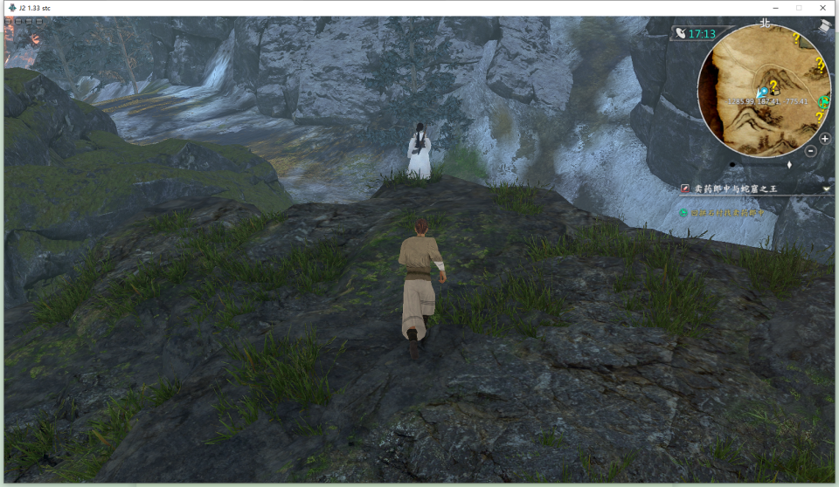

1.邀请入队时，
①若队伍满，对话，拒绝入队
②若队伍未满，对话，入队；
任务—归乡未开始或进行中时，对话不同

2.不邀请入队时，对话

0：00-4：59
水笙在鹰猎人聚落客栈睡觉

与睡觉的水笙互动，对话

事件—水笙对话列表

1.圣堂初遇孔金、黑衣人、蓝拂衣

2.初出圣堂

3.拱石村大战梅星河

4.漱玉矶初遇南闲

5.漱玉矶选择救赵掌柜和赵天望后，初遇邵谦和邵如玉

6.医手毒手任务选择救陈之济，任务结束后

7.玉龙雪莲任务被毒箭毒晕，在鹰猎人聚落醒来并和阿得阿克对话后

8.一世富贵酒庄选择拒绝交出古开明王成图

9.初遇夏札尔

10.获得武穆遗书后

11.大研镇铁匠铺初遇墨玉双侠

12.大研镇客栈二遇墨玉双侠，若白天未从贼身上偷得迷魂香，强制赶跑贼

13.武侯祠破庙三遇墨玉双侠

14.石妍居偶遇韩猊拔，强制不答应

15.善人府真相线或宝库正线完成后

16.木府风云任务选择帮助木初，完成后

17.老鸨“滋味”，强制拒绝嫖老鸨

18.夜“探”百损，强制拒绝摸百损

事件—贼心不死

夜“探”百损条件满足时，进入百损休息的破房时触发事件

事件—武侯祠水笙招募

- 西川都司兵营决战前进入武侯祠时，水笙离队，在武侯祠待招募

- 邀请入队时，
①若队伍满，对话，拒绝入队
②若队伍未满，对话，入队

- 不邀请入队时，对话

4.请离时，对话，再次入队

战斗—西川都司兵营战

1.战斗开始时，若水笙不在队，作为友方（蓝色血条）参战，对话

2.战斗胜利后，对话，入队

战斗—皇甫登云生死之战

战斗胜利后，选择回家时，水笙离队，对话；

触发过水笙对话列表第10点，即完成武穆遗书事件时，额外对话

战斗—十大善人战

- 战斗开始时，
水笙离队，对话，作为敌方参战

- 水笙伤重退场时，对话

战斗—十大恶人战

1.战斗开始前与孔金对话，若水笙不在队，对话，强制拒绝回家；

请5：00-23：59
去鹰猎人聚落入口正东悬崖顶招募水笙后再与孔金对话

2.战斗开始时，对话

3.夏札尔伤重退场时，若水笙存活，对话

4.战斗结束后，对话

